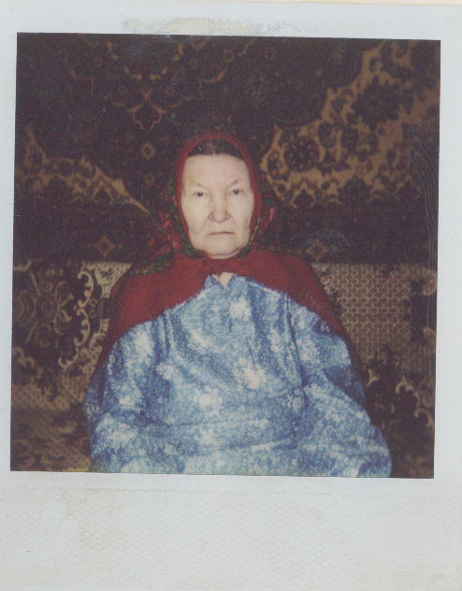Бикмухаметова Фануза Гельметдиновна ( 1925 – 2011гг) . Ей шел семнадцатый год, когда началась война. Ее, Райсу Зиннурову, Джамилю Хайдарову с 20 июля 1941 года отправили учиться на комбайнеров, чтобы девушки смогли заменить ушедших на фронт комбайнеров. В дальнейшем Фануза Бикмухаметова (девичья фамилия Батырова), Фагима Давлетшина (сестра Камиля Давлетшина), Минхаят Гайфуллина (сестра Минзият Гайфуллиной) и Оркия Давлетгареева обучались на трактористов в Мурапталовском совхозе. Так и работали всю войну: с весны до холодов - на поле, зимой - на ремонте. Было трудно не только водить трактор, а даже заводить. Фануза была сильной девушкой, когда надо могла помочь и другим. Скидок же к работе никаких не было, требования были высокие. Так, глубину пахоты измеряли линейкой. Фануза Гильметдиновна с мужем Нургали Валеевичем воспитали четверых детей. У односельчан Фануза Бикмухаметова пользовалась уважением.
( По материалам, сохранившимся в музее школы с. Дуслык)

